製品カテゴリー |  | 共通 |  |  |  | 河川・砂防 |  | 道路・公園 |  |  | 建築物 |  |  | その他
掲載年月 |  | 平成17年4月
製品名及び特徴を表すキーワード |  | 「東洋アスファルト(G)」道路維持修繕におけるアスファルト注入工
工事名：一般国道156号道路維持修繕舗装補修工事
場 所：富山県南砺市利賀村下原地内
切削後に東洋アスファルト(Ｇ)を注入、その後にオーバーレイ舗装
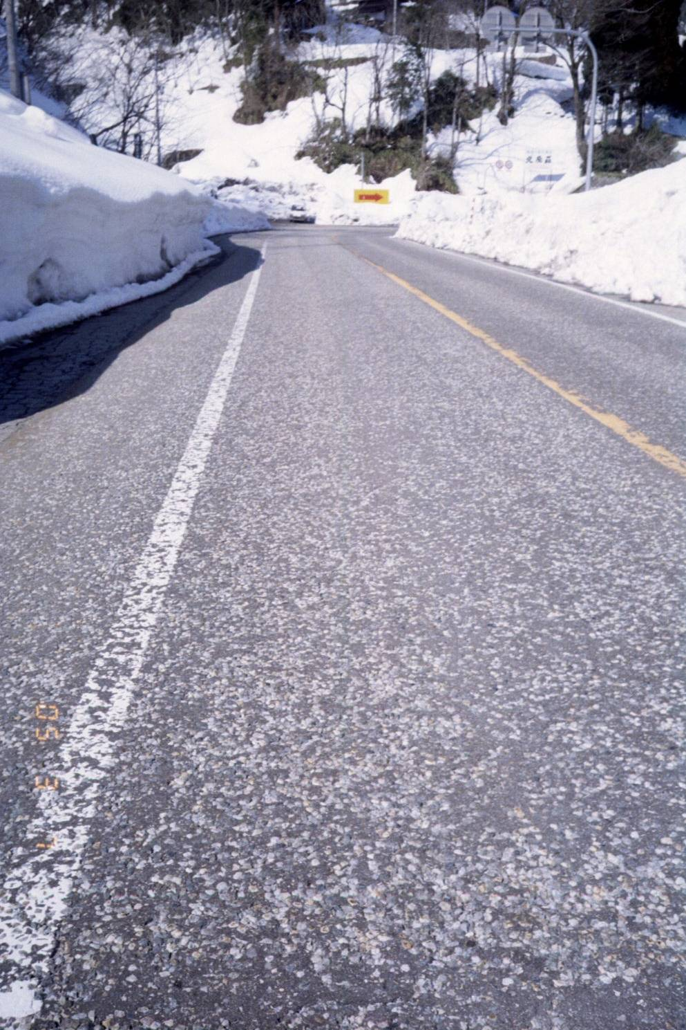
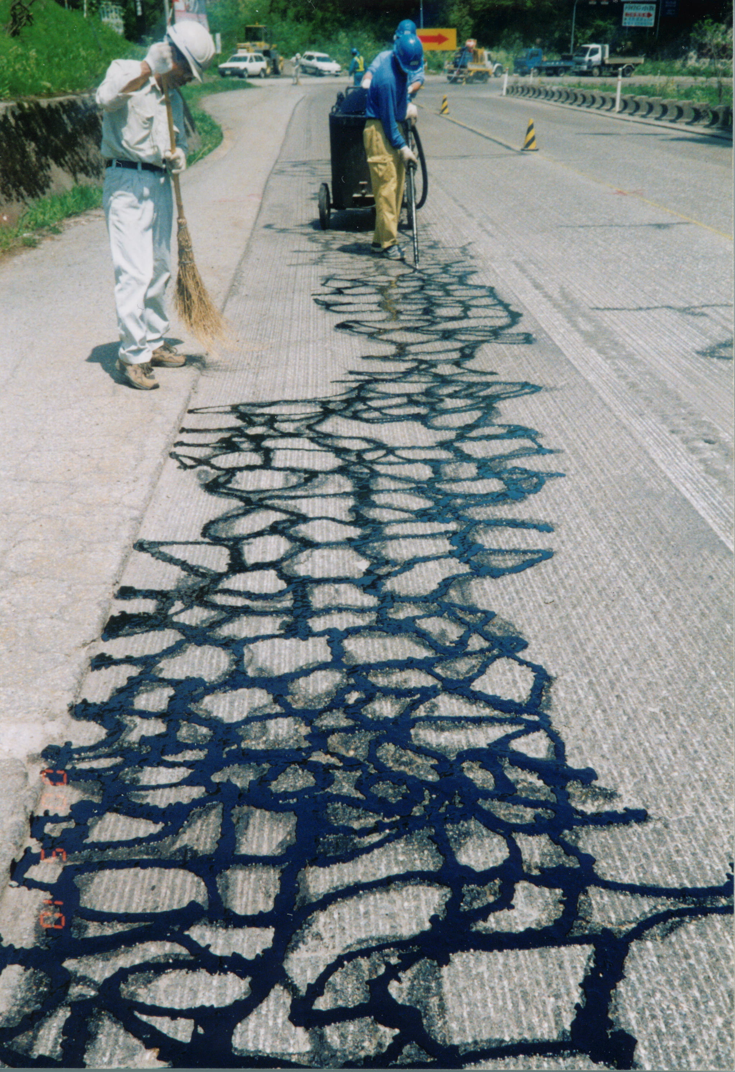
2000年5月 2005年3月
特徴・セールスポイント
東洋アスファルト(Ｇ)は、舗装のひび割れに対し加熱浸透性が良く、注入後には２～３分で
交通開放可能な特徴を発揮します。また、オーバーレイ舗装補修の場合、加熱アスファルト合
材の熱により東洋アスファルト(Ｇ)とアスファルト合材が硬質一体化し、圧縮強度が増して
クラック防止効果を高めます。
製品開発にあたり支援を受けた主な公的機関とその支援内容又は共同開発者
平成7年頃から鉄道総合技術研究所、富山県工業技術センターと共同開発に着手し、短尺小径の繊維、無機質鱗片状粉末、ゴム状成分、樹脂を最適にブレンドして、初期強度、耐衝撃性、加熱流動性を高め、また再加熱することで何度でもリサイクル可能な特質性をもつ補修用アスファルト「東洋アスファルト(Ｇ)」を開発した。その後、平成14年度には、リデュース・リュース・リサイクル推進協議会より賞を授与した。
製品評価の状況 |  |  | リサイクル  認定製品 |  |  |  | ＮＥＴＩＳ  登録ＮＯ  （HR-020015） |  |  | 建設技術  審査証明済み  （ ） |  |  | 特許・  実用新案権  取得済
製品区分 | 土木資材・製品 |  |  |  | 機械システム |  |  |  | 仮設材や  作業機械 |  |  | その他
会社名 |  |  |  | 東洋道路興業株式会社
住所 |  |  |  | 富山県南砺市上川崎1650番地
電話番号 |  |  |  | 0763-22-4610
ＵＲＬ |  |  |  | http://www.toyodoro.co.jp

